Muesli framboises et mascarpone in a jar
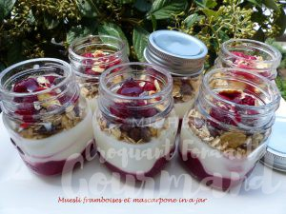 Pour 6 Croquants-Gourmands
- 100 g de coulis de framboises
- 125 g de framboises
- 140 g de mascarpone
- 250 g de yaourt
- 50 g de sucre glace
Finition :
- 24 framboises
- 6 càs de Muesli au chocolat
- un peu de coulis de framboises
6 petites verrines
.
J'ai commencé par préparer le coulis de framboise.
Comme j'ai utilisé des framboises surgelées, je les ai enrobées de coulis et je les ai laissées dégeler.
Mettre dans un petit saladier le mascarpone, le yaourt et le sucre.
Fouetter pendant quelques minutes pour rendre le mélange bien homogène.
Répartir les framboises et leur coulis dans le fond des verrines.
Répartir le mélange yaourt-mascarpone sur les framboises à l'aide d'une poche à douille.
Couvrir et mettre au frais jusqu'au moment du dessert.
La finition :
Au moment du dessert, mettre une cuillerée de Muesli au chocolat dans chaque verrine.
Poser 4 framboises et ajouter quelques gouttes de coulis.
Servir bien frais.

